

**HỌC VIỆN CÔNG NGHỆ BƯU CHÍNH VIỄN THÔNG**

**KHOA CÔNG NGHỆ THÔNG TIN**

--------------------------------------

**BÁO CÁO BÀI TẬP LỚN**

**Đề tài: 32**

| Họ và tên : | Đào Danh Kiên |
| --- | --- |
| Mã SV : | B21DCCN462 |
| Lớp : | B21DCCN06-B |
| **Giảng viên hướng dẫn: Đỗ Thị Bích Ngọc** | |



**Đề số 32**

Ban tổ chức đưa xe công thức 1 (F1) đặt hàng anh/chị phát triển một phần mềm quản lí kết quả giải

đua với mô tả như sau:

* Mỗi năm có một giải. Một giải bao gồm nhiều chặng đua diễn ra trên khắp thế giới (Mã chặng, tên, số vòng đua, địa điểm, thời gian, mô tả).
* Mỗi giải có nhiều đội đua tham gia (Mã, tên, hãng, mô tả).
* Mỗi đội đua có nhiều tay đua (mã, tên, ngày sinh, quốc tịch, tiểu sử). Nhưng ở mỗi chặng đua, mỗi đội chỉ được phép cho tối đa 2 tay đua tham dự.
* Mỗi chặng đua, kết quả xếp theo thứ tự về đích (thời gian) và điểm số chỉ được tính cho top 10 người về đích sớm nhất, lần lượt theo các thứ tự về đích là 25, 18, 15, 12, 10, 8, 6, 4, 2, 1.
* Nếu tay đua nằm trong top 10 nhưng không về đích do bỏ cuộc hoặc tai nạn thì 0 điểm.
* Điểm số và thời gian của từng tay đua sẽ được cộng dồn giữa các chặng để quyết định giải cá nhân và giải đồng đội của mùa giải.

Anh/chị hãy thực hiện modul "Xem BXH các tay đua" với các bước sau đây: Ban tổ chức (BTC) chọn chức năng thống kê → Chọn xem bảng xếp hạng các tay đua hiện tại → Hệ thống hiện lên danh sách các tay đua theo dạng bảng, mỗi dòng chứa: Tên tay đua, quốc tịch, tên đội đua, tổng điểm sau các chặng, tổng thời gian sau các chặng. Kết quả sắp xếp theo thứ tự giảm dần của tổng điểm, sau đó là thứ tự tăng dần tổng thời gian. NV click vào 1 dòng của 1 tay đua → hệ thống hiện lên chi tiết kết quả từng chặng đưa của tay đua đó, mỗi chặng trên 1 dòng: tên chặng, thứ hạng về đích, số điểm, thời gian về đích.

1. **Tài liệu đặc tả**
   1. **Danh sách các từ chuyên môn trong lĩnh vực của ứng dụng**

| **STT** | **Tên Tiếng Việt** | **Giải thích** |
| --- | --- | --- |
| **Danh từ** | | |
| **1** | Ban tổ chức | Một nhóm người chịu trách nhiệm bố trí, sắp xếp công việc, tổ chúc giải đua |
| **2** | Đua xe công thức 1 (F1) | Một môn thể thao tốc độ chuyên về đua xe hơi bánh hở cao nhất |
| **3** | Chặng đua | Đoạn đường để các tay đua thi đấu với nhau |
| **4** | Số vòng đua | Số vòng lặp lại từ điểm xuất phát đến đích của chặng đua |
| **5** | Đội đua | Nhóm tổ chức và quản lý tất cả các khía cạnh của việc tham gia vào đua xe, bao gồm chiếc xe đua, đội ngũ kỹ thuật, tài xế, và chiến thuật đua |
| **6** | Tay đua | Người thi đấu trực tiếp |
| **7** | Quốc tịch | Quốc gia mà tay đua đó được sinh ra |
| **8** | Tiểu sử | Mô tả chi tiết về cuộc sống của một người |
| **9** | Đích | Vị trí kết thúc của một chặng đua |
| **10** | Bảng xếp hạng | Danh sách thứ hạng của các đội đua hoặc tay đua dựa trên kết quả của họ trong các chặng đua trước đó. Các thông số thường bao gồm số điểm, vị trí, và các thông tin liên quan khác |
| **11** | Điểm số | Điểm số mà các tay đua đạt được sau khi kết thúc chặng đua. |
| **12** | Giải cá nhân | Một phần thưởng hay giải thưởng được trao cho cá nhân xuất sắc dựa trên thành tích, kỹ năng, hoặc đóng góp cá nhân |
| **13** | Giải đồng đội | Một phần thưởng hoặc giải thưởng được trao cho đội nổi bật trong giải đua. Giải đồng đội dựa trên thành tích tổng cộng của các thành viên trong đội, thể hiện hiệu suất tích cực và đồng đội |
| **14** | Tổng điểm | Tổng điểm của cá nhân/đội đua ghi được sau khi kết thúc mùa giải |
| **15** | Tổng thời gian | Tổng thời gian của cá nhân/đội đua hoàn thành các chặng đua trong mùa giải |
| **Hành động** | | |
| **16** | Quản lý chặng đua | Quyết định về điều kiện thời tiết, quản lý pit stop, xử lý sự cố trên đường đua và đưa ra các quyết định liên quan đến việc áp dụng các quy tắc của giải đua |
| **17** | Quản lý tay đua | Quản lý thông tin của các tay đua |
| **18** | Quản lý đội đua | Quá trình quản lý hành hoạt động của các đội đua trong lĩnh vực đua xe |
| **19** | Bỏ cuộc | Hành động từ bỏ hoặc từ chối tiếp tục cuộc đua |
| **20** | Xem BXH các tay đua | Xem bảng xếp hạng thành tích của các tay đua về điểm số và thời gian về đích |
| **21** | Xem BXH các đội đua | Xem bảng xếp hạng thành tích của các đội đua về tổng điểm số và tổng thời gian hoàn thành chặng |
| **22** | Cập nhật kết quả | Cập nhật kết quả thi đấu của mỗi tay đua/đội đua sau mỗi chặng |
| **23** | Chọn chặng đua | Ban tổ chức lựa chọn chặng đua để các tay đua thi đấu |
| **24** | Chọn đội đua | Ban tổ chức lựa chọn đội đua để thi đấu |
| **25** | Chọn tay đua | Ban tổ chức lựa chọn tay đua tham gia thi đấu từ các đội tham gia giải |
| **26** | Chọn hai tay đua | Ban tổ chức lựa chọn hay tay đua trong số nhiều tay đua đăng ký tham gia từ mỗi đội để tiến hành thi đấu trên một chặng đua |
| **27** | Đăng nhập | Tham gia vào hệ thống và sử dụng các chức năng của hệ thống |
| **28** | Đăng xuất | Thoát ra khỏi hệ thống |

* 1. **Mô tả hệ thống chi tiết bằng ngôn ngữ tự nhiên**
* Mỗi năm có một giải. Một giải bao gồm nhiều chặng đua diễn ra trên khắp thế giới (Mã chặng, tên, số vòng đua, địa điểm, thời gian, mô tả).
* Mỗi giải có nhiều đội đua tham gia (Mã, tên, hãng, mô tả).
* Mỗi đội đua có nhiều tay đua (mã, tên, ngày sinh, quốc tịch, tiểu sử). Nhưng ở mỗi chặng đua, mỗi đội chỉ được phép cho tối đa 2 tay đua tham dự.
* Mỗi chặng đua, kết quả xếp theo thứ tự về đích (thời gian) và điểm số chỉ được tính cho top 10 người về đích sớm nhất, lần lượt theo các thứ tự về đích là 25, 18, 15, 12, 10, 8, 6, 4, 2, 1.
* Nếu tay đua nằm trong top 10 nhưng không về đích do bỏ cuộc hoặc tai nạn thì 0 điểm.
* Điểm số và thời gian của từng tay đua sẽ được cộng dồn giữa các chặng để quyết định giải cá nhân và giải đồng đội của mùa giải.
  1. **Sơ đồ tổng quan các use case của toàn hệ thống**

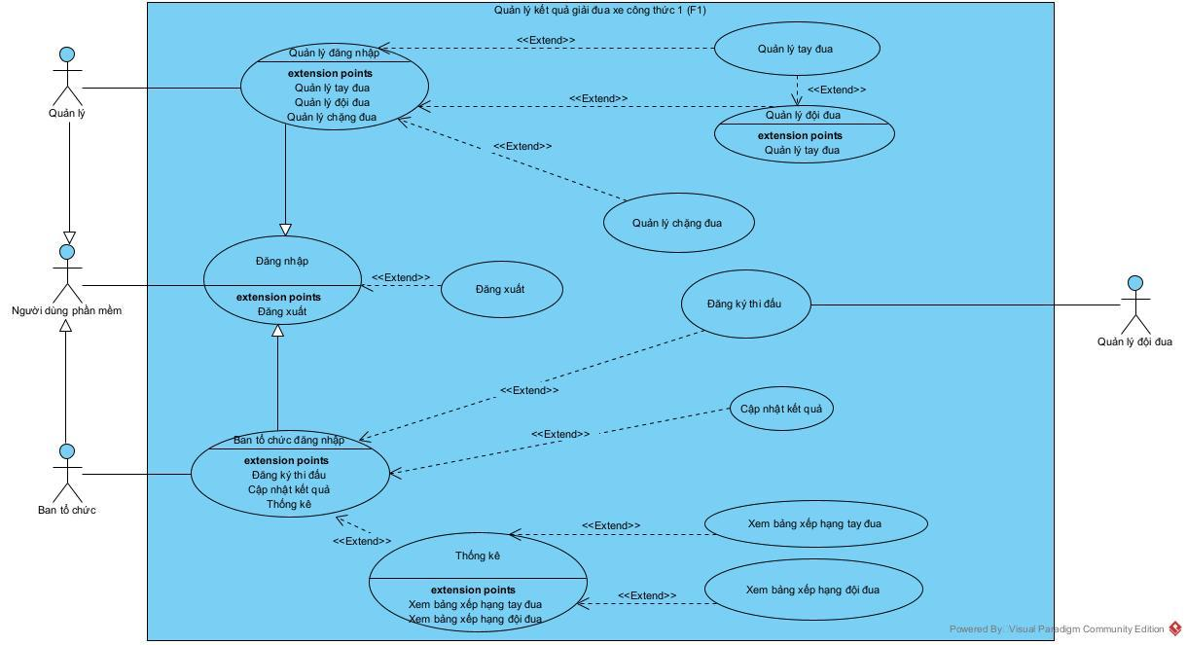

* 1. **Modul "Xem BXH các tay đua"**

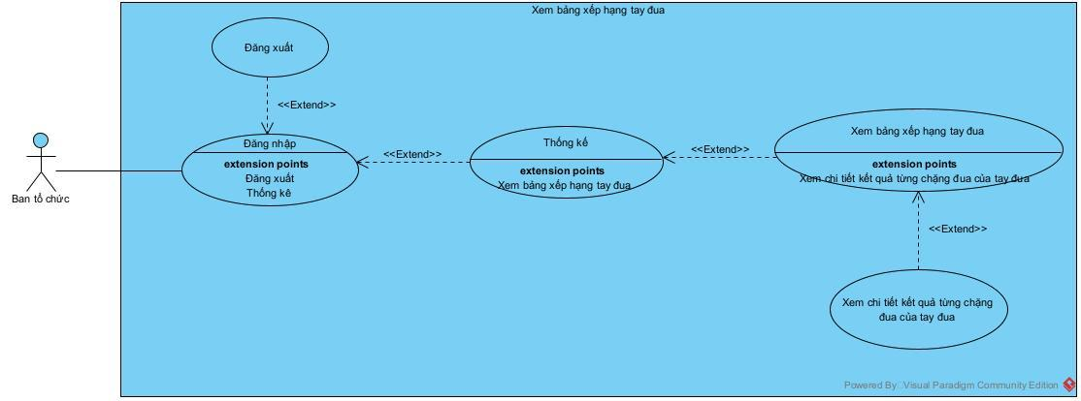

1. **Pha phân tích**
   1. **Vẽ lại sơ đồ chi tiết, trích các scenario chuẩn và các ngoại lệ tương ứng**



* 1. **Scenario chuẩn và các ngoại lệ**

| Use case | Xem bảng xếp hạng tay đua |
| --- | --- |
| Actor | Ban tổ chức |
| Tiền điều kiện | Ban tổ chức đăng nhập thành công |
| Hậu điều kiện | Ban tổ chức xem được bảng xếp hạng tay đua, kết quả chi tiết của tay đua |
| Kịch bản chính | 1. Sau khi đăng nhập thành công, ban tổ chức chọn chức năng thống kê 2. Giao diện thống kê hiện lên gồm: Danh sách các kiểu bảng xếp hạng 3. Ban tổ chức chọn chức năng “Xem bảng xếp hạng tay đua” 4. Giao diện “Bảng xếp hạng tay đua” hiện ra: 5. Ban tổ chức click vào một tay đua (Cụ thể click dòng tay đua Alex) 6. Giao diện chi tiết kết quả từng chặng đua của tay đua hiện ra |
| Ngoại lệ | 4. Giao diện bảng xếp hạng tay đua hiện ra trống do giải đua chưa bắt đầu  6. Giao diện chi tiết kết quả hiện ra trống do tay đua chưa tham gia chặng đua nào |

* 1. **Sơ đồ thực thể toàn hệ thống**

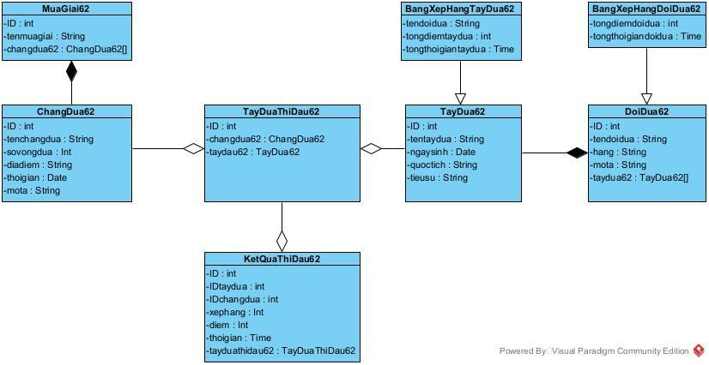

* 1. **Trích các lớp biên, các lớp điều khiển. Vẽ sơ đồ lớp từ các lớp đã trích được của modul.**
     1. Lớp thực thể: KetQuaChangDua62, BangXepHangTayDua62, TayDua62
     2. Lớp biên: GDThongKe62, GDBangXepHangTayDua62, GDKetQuaThiDau62
     3. Lớp điều khiển: ThongKeCtr62

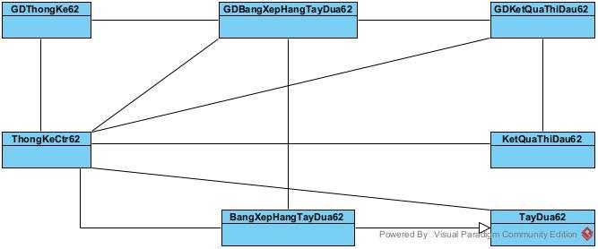

* 1. **Xây dựng thẻ CRC cho các lớp điều khiển**

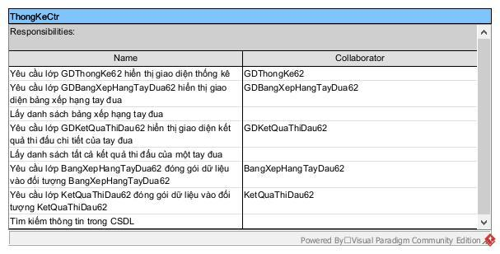

* 1. **Xây dựng sơ đồ hoạt động (statechart) cho modul**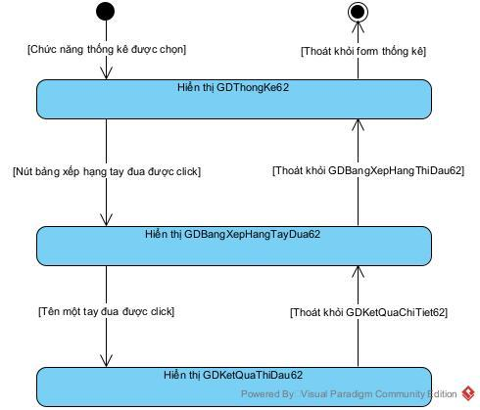
  2. **Viết lại Scenario các lớp**

| Use case | Xem bảng xếp hạng tay đua |
| --- | --- |
| Actor | Ban tổ chức |
| Tiền điều kiện | Ban tổ chức đăng nhập thành công |
| Hậu điều kiện | Ban tổ chức xem được bảng xếp hạng tay đua, kết quả chi tiết của tay đua |
| Kịch bản chính | 1. Ban tổ chức chọn chức năng thống kê sau khi đăng nhập thành công 2. Lớp GDThongKe62 hiện ra với 2 nút: Bảng xếp hạng đội đua, Bảng xếp hạng tay đua 3. Ban tổ chức click vào nút Bảng xếp hạng tay đua 4. Lớp GDThongKe62 gọi lớp GDBangXepHangTayDua62 yêu cầu hiển thị 5. Lớp GDBangXepHangTayDua62 gọi lớp ThongKeCtr yêu cầu hiển thị danh sách bảng xếp hạng tay đua có trong CSDL 6. Lớp ThongKeCtr gửi kết quả đến lớp BangXepHangTayDua62 để đóng gói thành danh sách đối tượng BangXepHangTayDua62 7. Lớp BangXepHangTayDua62 gửi trả cho lớp ThongKeCtr danh sách các đối tượng BangXepHangTayDua62 8. Lớp ThongKeCtr gửi danh sách đối tượng BangXepHangTayDua62 cho lớp GDBangXepHangTayDua62 9. Lớp GDBangXepHangTayDua62 hiển thị kết quả gồm danh sách các tay đua theo dạng bảng, mỗi dòng chứa: Tên tay đua, quốc tịch, tên đội đua, tổng điểm sau các chặng, tổng thời gian sau các chặng. Kết quả sắp xếp theo thứ tự giảm dần của tổng điểm, sau đó là thứ tự tăng dần tổng thời gian. 10. Ban tổ chức click vào tên của một tay đua 11. Lớp GDThongKe62 gọi lớp GDKetQuaThiDau62 yêu cầu hiển thị 12. Lớp GDKetQuaThiDau62 gọi lớp ThongKeCtr yêu cầu hiển thị danh sách kết quả các chặng đua mà tay đua đã chọn tham gia thi đấu có trong CSDL 13. Lớp ThongKeCtr gửi kết quả đến lớp KetQuaThiDau62 để đóng gói thành danh sách các đối tượng KetQuaThiDau62 14. Lớp KetQuaThiDau62 gửi trả cho lớp ThongKeCtr danh sach các đối tượng KetQuaThiDau62 15. Lớp ThongKeCtr gửi danh sách các đối tượng KetQuaThiDau62 cho lớp GDKetQuaThiDau62 16. Lớp GDKetQuaThiDau62 hiển thị lên chi tiết kết quả từng chặng đưa của tay đua đã chọn dưới dạng bảng, mỗi chặng trên 1 dòng, mỗi dòng chứa: tên chặng, thứ hạng về đích, số điểm, thời gian về đích. |

* 1. **Thực thể hoá Scenario thành sơ đồ tuần tự**

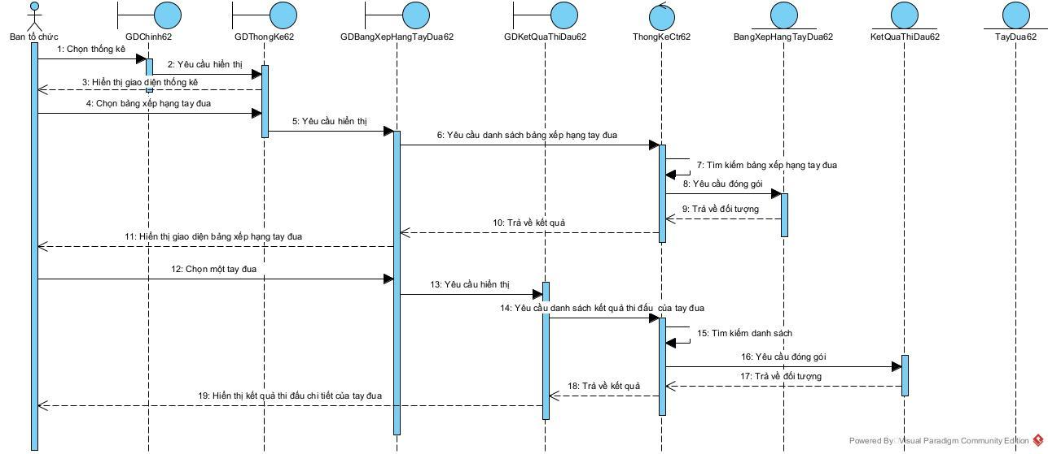

1. **Pha thiết kế**
   1. **Sơ đồ lớp thực thể hệ thống**



* 1. **Thiết kế cơ sở dữ liệu**

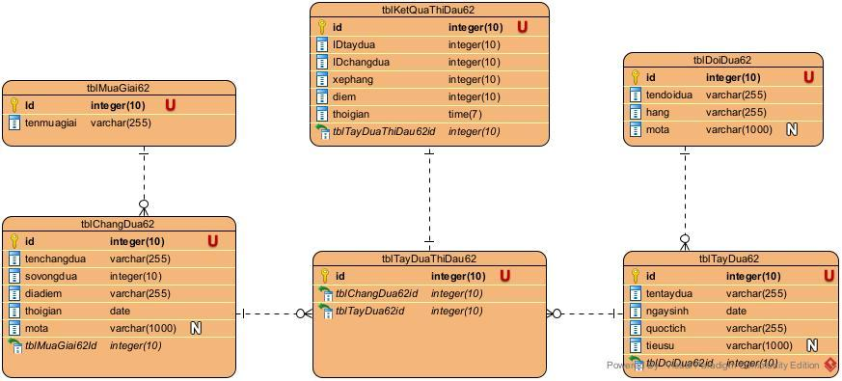

**Mỗi lớp thực thể đề xuất thành một bảng tương ứng trong CSDL**

* Lớp MuaGiai62 🡪 bảng tblMuaGiai62
* Lớp ChangDua62 🡪 bảng tblChangDua62
* Lớp TayDua62 🡪 bảng tblTayDua62
* Lớp DoiDua62 🡪 bảng tblDoiDua62
* Lớp TayDuaThiDau62 🡪 bảng tblTayDuaThiDau62
* Lớp KetQuaThiDau62 🡪 bảng tblKetQuaThiDau62

Các thực thể BangXepHangTayDua62 và BangXepHangDoiDua62 sẽ không được đề xuất thành một bảng.

Thuộc tính của các bảng:

* Bảng tblMuaGiai62: id, tenmuagiai
* Bảng tblChangDua62: id, tenchangdua, diadiem, sovongdua, thoigian, mota, MuaGiai62id
* Bảng tblTayDua62: id, tentaydua, ngaysinh, quoctich, tieusu, DoiDua62id
* Bảng tblDoiDua62: id, tendoidua, hang, mota
* Bảng tblTayDuaThiDau62: id, ChangDua62id, TayDua62id
* Bảng tblKetQuaThiDau62: id, xephang, diem, thoigian

Mô tả từ quan hệ giữa các lớp sang mối quan hệ với các bảng

* Lớp MuaGiai62 và ChangDua62 có quan hệ liên kết 🡪 bảng tblMuaGiai62 và tblChangDua62 có quan hệ 1-n
* Lớp DoiDua62 và TayDua62 có quan hệ liên kết 🡪 bảng tblDoiDua62 và tblTayDua62 có quan hệ 1-n
* Lớp ChangDua62 và TayDuaThiDau62 có quan hệ liên kết 🡪 bảng tblChangDua62 và tblTayDuaThiDau62 có quan hệ 1-n
* Lớp TayDua62 và TayDuaThiDau62 có quan hệ liên kết 🡪 bảng tblTayDua62 và tblTayDuaThiDau62 có quan hệ 1-n
* Lớp KetQuaThiDau62 và TayDuaThiDau62 có quan hệ liên kết 🡪 bảng tblKetQuaThiDau62 và tblTayDuaThiDau62 có quan hệ 1-1s
  1. **Pha thiết kế modul “Xem bảng xếp hạng tay đua”**
     1. **Định nghĩa các thuộc tính, kiểu thuộc tính và khuôn mẫu cho từng phương thức**
        + GDThongKe62: phải có các phương thức hiển thi form (hàm khởi tạo), phương thức xử lý sự kiện khi chọn Bảng xếp hạng tay đua, phương thức xử lý khi chọn Bảng xếp hạng đội đua
        + GDBangXepHangTayDua62: phải có các phương thức hiển thị form (hàm khởi tạo), phương thức xử lý khi click tên một tay đua
        + GDKetQuaThiDau62: phải có các phương thức hiển thị form (hàm khởi tạo)
        + ThongKeDAO62: phải có phương thức lấy danh sách bảng xếp hạng tay đua từ CSDL, lấy danh sách kết quả thi đấu từ CSDL
        + BangXepHangTayDua62: phải có các phương thức đóng gói thông tin đối tượng (hàm khởi tạo, hàm khởi tạo gồm tất cả các thuộc tính, 2 phương thức get() và set())
        + KetQuaThiDau62: phải có các phương thức đóng gói thông tin đối tượng (hàm khởi tạo, hàm khởi tạo gồm tất cả các thuộc tính, 2 phương thức get() và set())
        + TayDua62: phải có các phương thức đóng gói thông tin đối tượng (hàm khởi tạo, hàm khởi tạo gồm tất cả các thuộc tính, 2 phương thức get() và set())

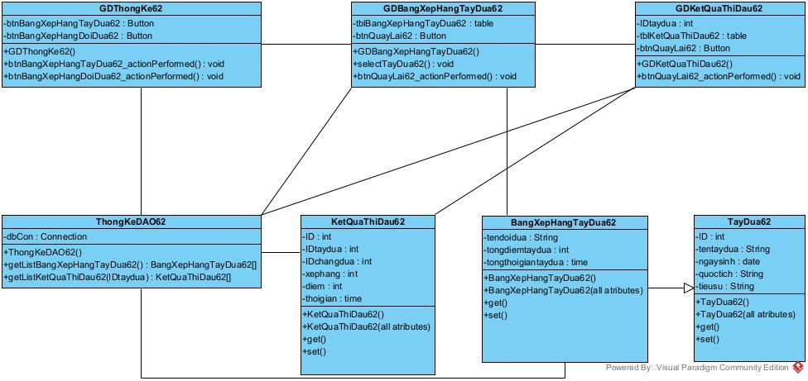

* + 1. **Dùng kĩ thuật thẻ CRC và 3 nguyên lí thiết kế phương thức để gán các phương thức cho các lớp**

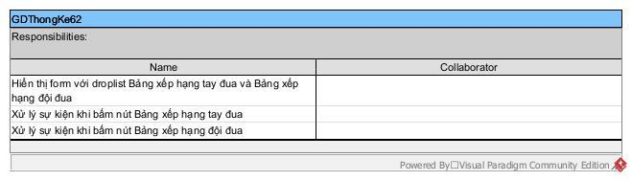 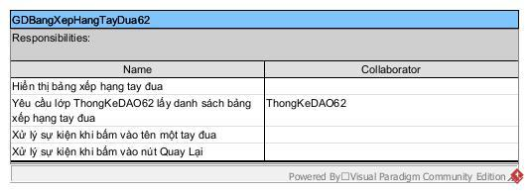 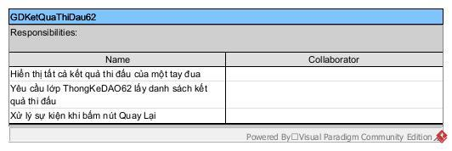

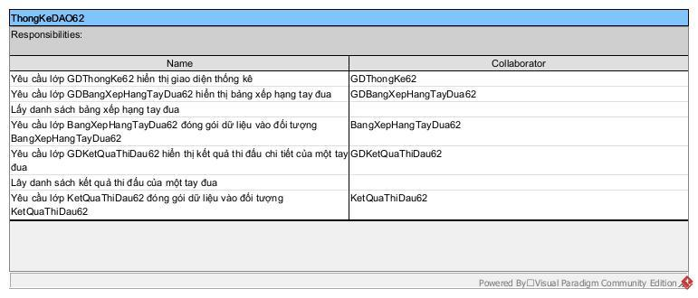

* + 1. **Vẽ lại sơ đồ tuần tự**

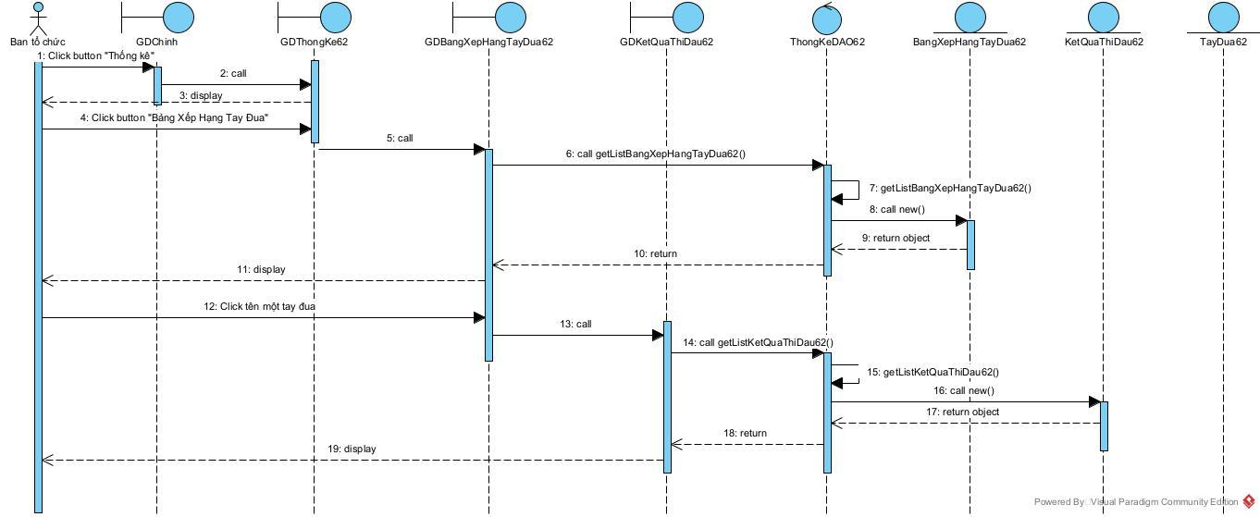

1. **Pha cài đặt**
   1. **Lớp TayDua62**

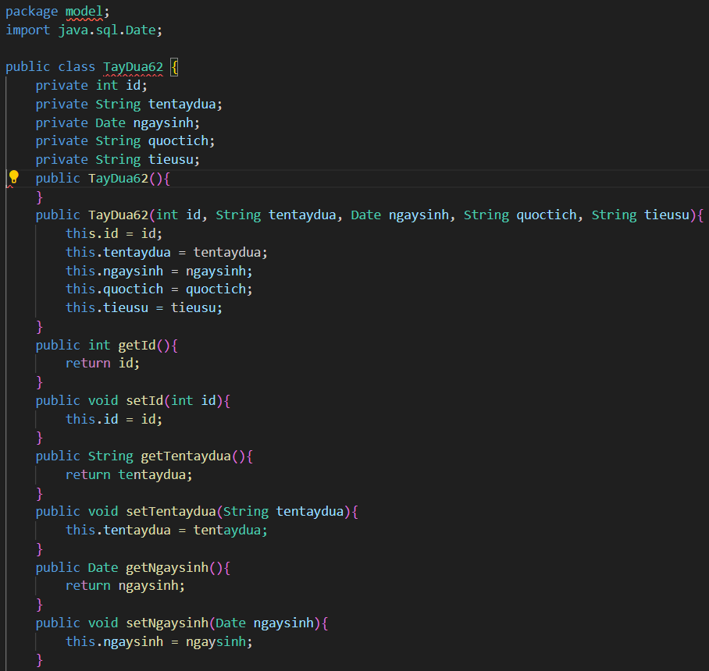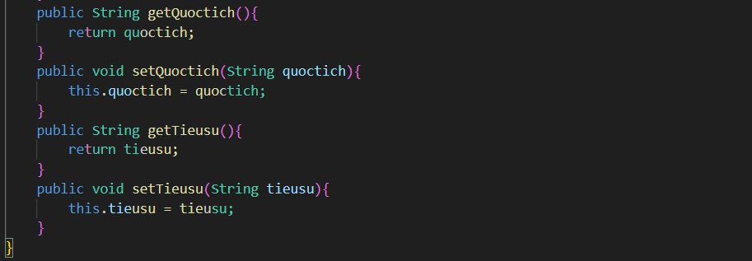

* 1. **Lớp BangXepHangTayDua62**

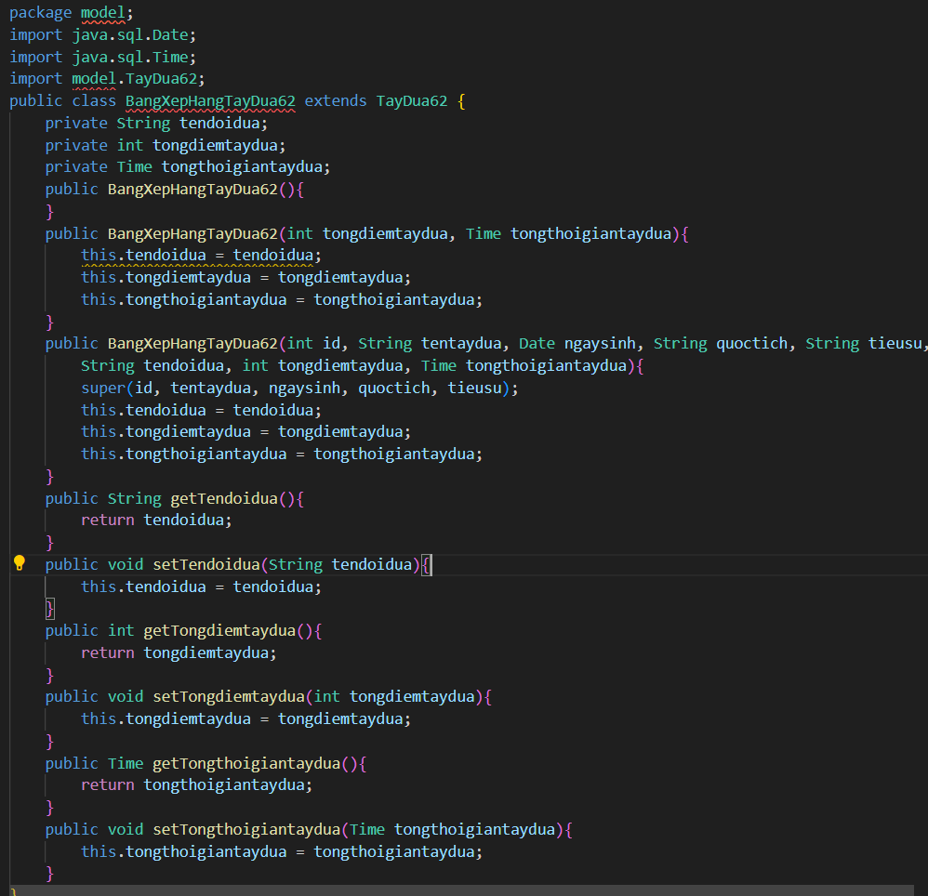

* 1. **Lớp KetQuaThiDau62**

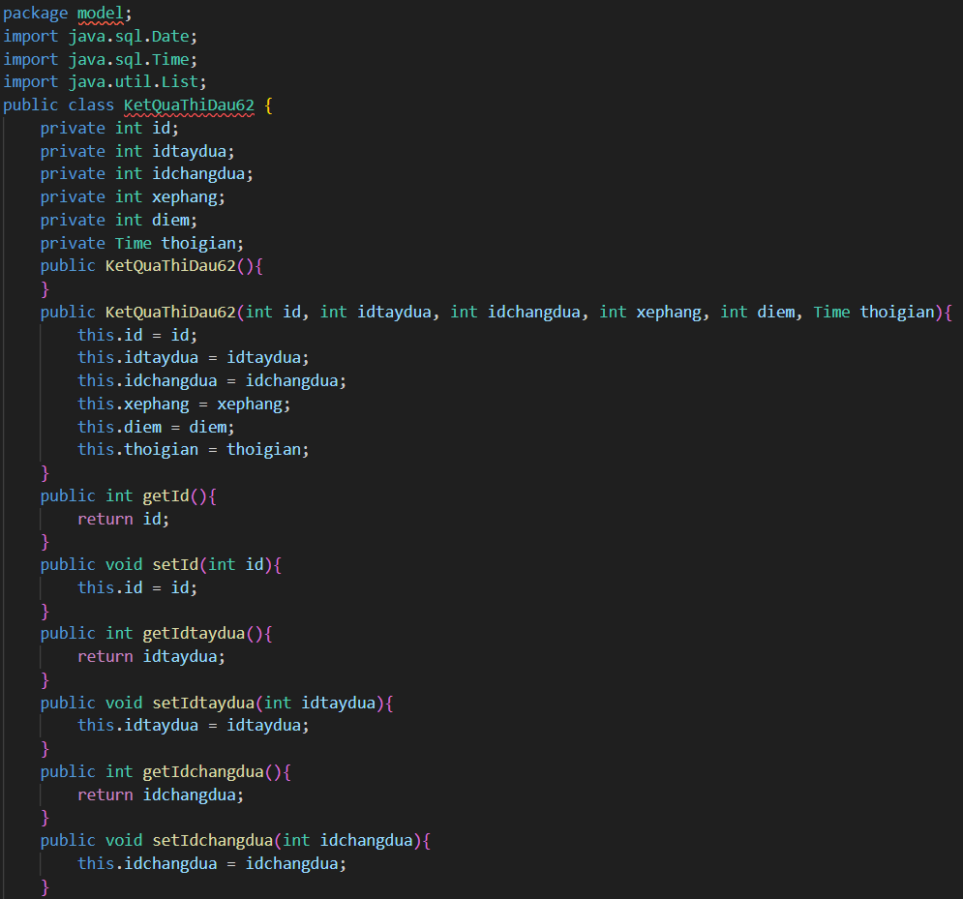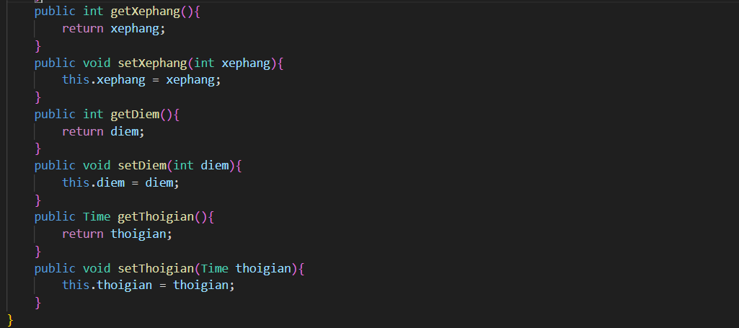

* 1. **Lớp ThongKeDAO62**

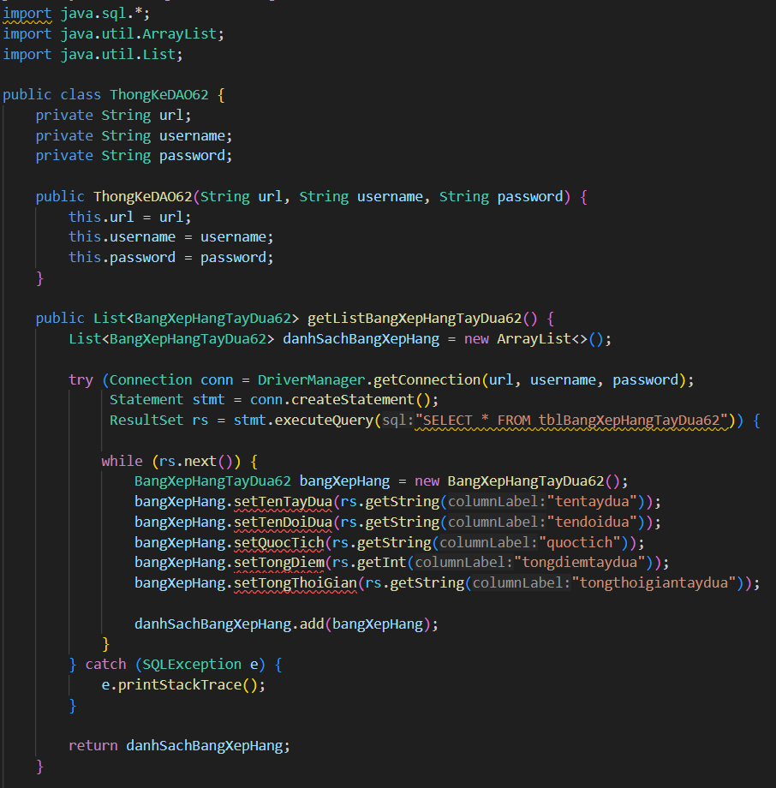

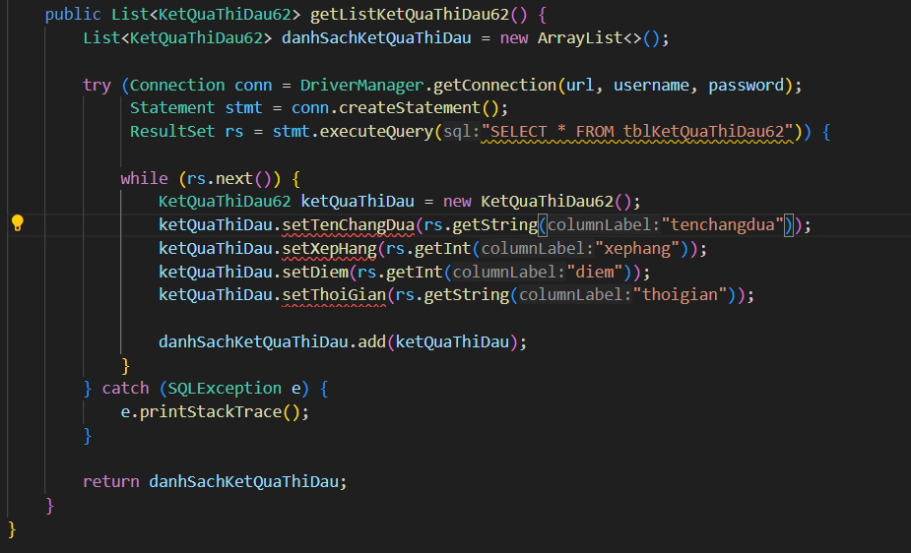

* 1. **Lớp GDThongKe62**

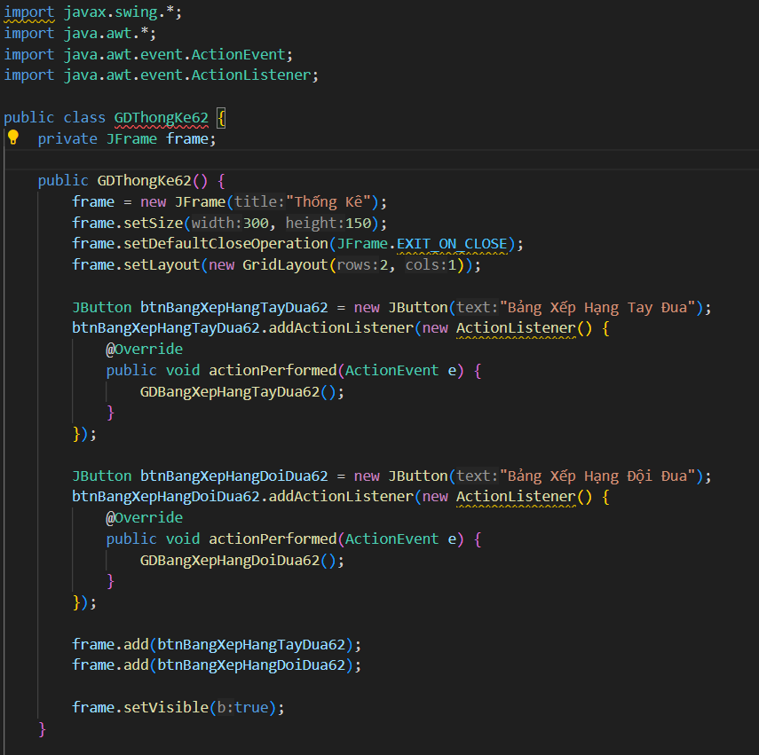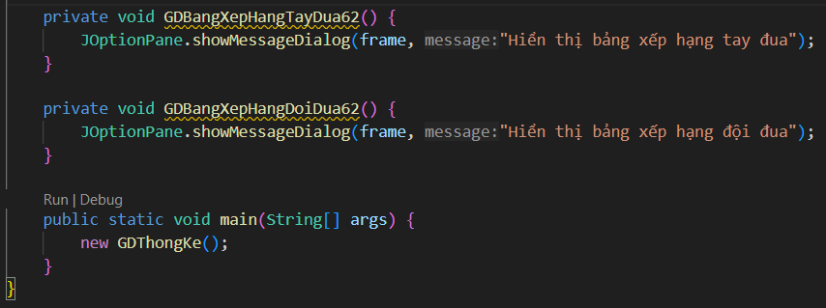

* 1. **Lớp GDBangXepHangTayDua62**

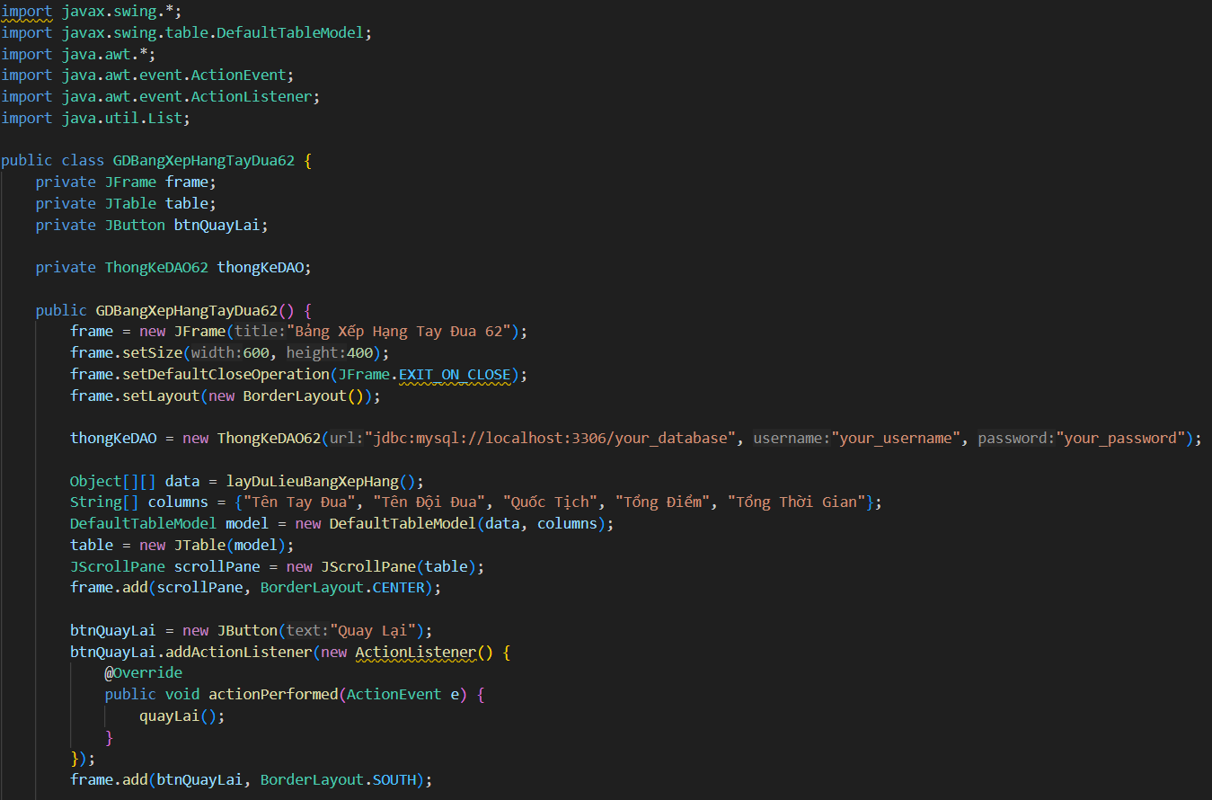

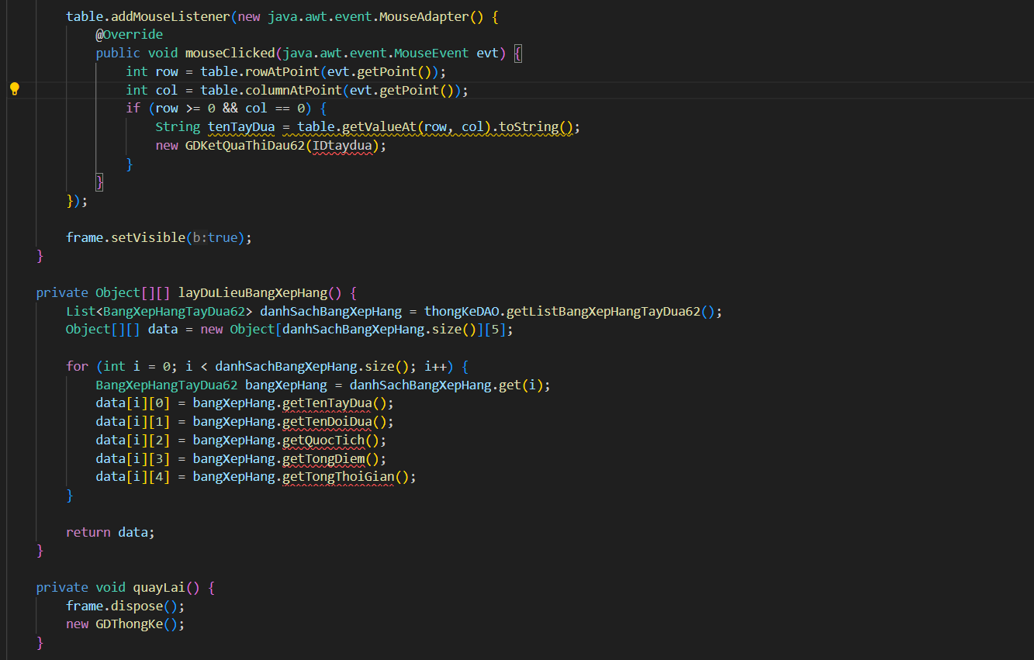

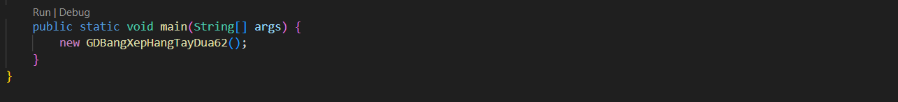

* 1. **Lớp GDKetQuaThiDau62**

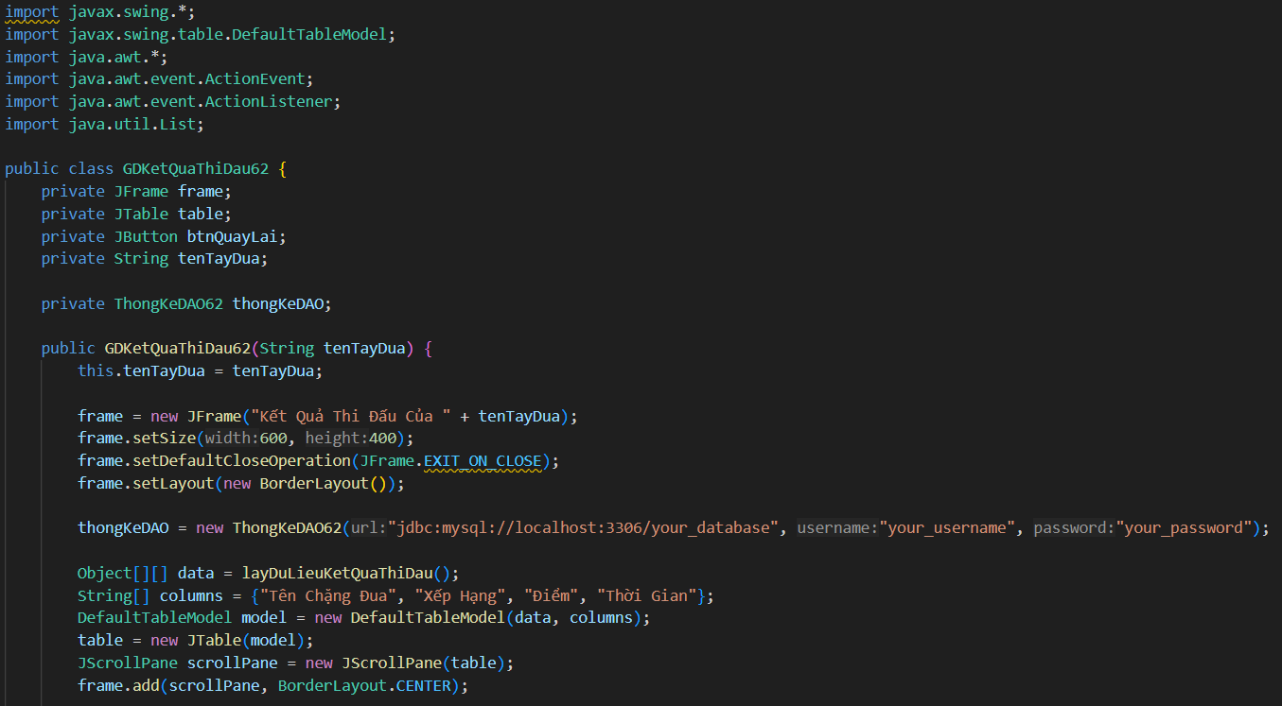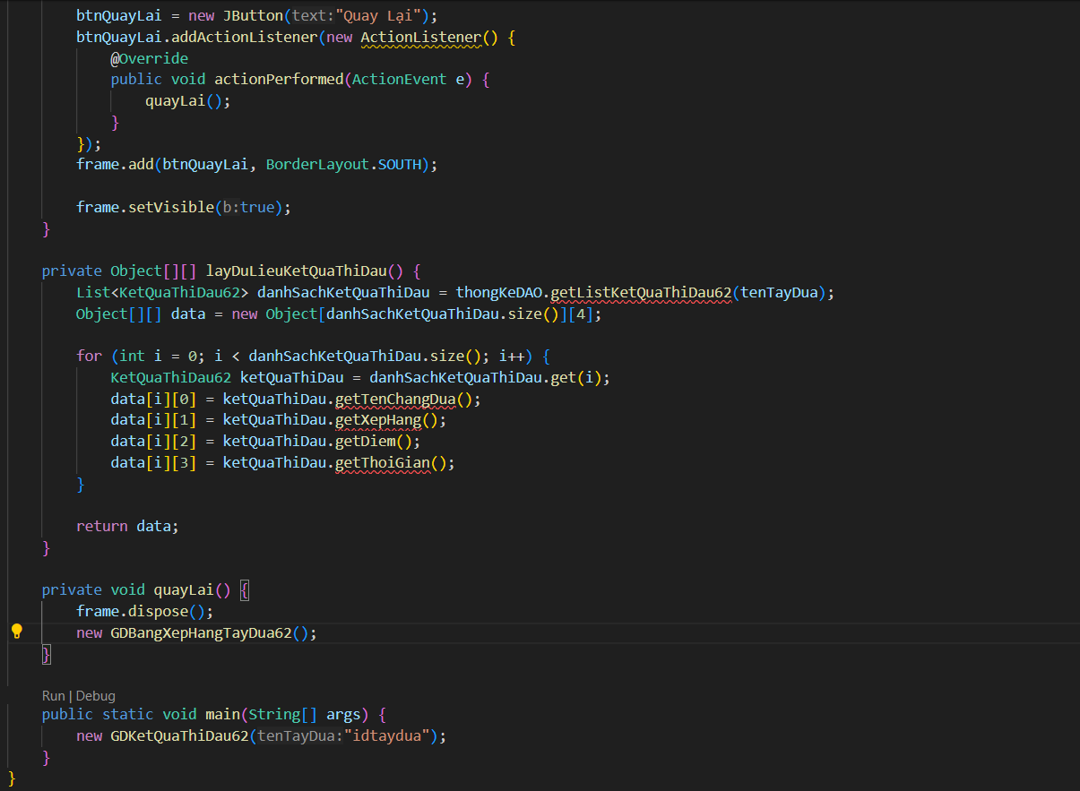

1. **Pha kiểm thử**
   1. **Lập kế hoạch các trường hợp test case cho modul**

| STT | Chức năng/Use case | Các lớp Test |
| --- | --- | --- |
| 1 | Xem bảng xếp hạng tay đua | Xem bảng xếp hạng tay đua khi giải đấu chưa bắt đầu |
| Xem bảng xếp hạng tay đua khi đã cập nhật kết quả thi đấu của các tay đua |
| Xem tất cả các kết quả thi đấu của một tay đua |

* 1. **Test Case**
     1. **Test case 1: Xem bảng xếp hạng tay đua khi giải đấu chưa bắt đầu**

*CSDL hiện thời

Bảng tblTayDua62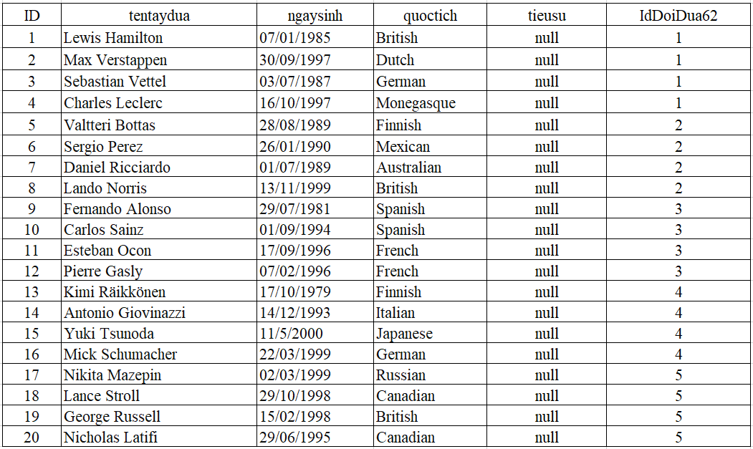

Bảng tblBangXepHangTayDua62

Bảng tblKetQuaThiDau62



*Các bước thực hiện

| Các bước thực hiện | Kết quả mong đợi |
| --- | --- |
| 1.BTC khởi động hệ thống | Giao diện hiện lên  -1 textbox tên tài khoản  -1 textbox mật khẩu  -nút Đăng nhập |
| 2.BTC nhập:  -tài khoản = ‘Admin’  -mật khẩu = ‘123456’  -click nút Đăng nhập | Giao diện chính của BTC hiện ra 3 button: |
| 3.BTC click nút Thống kê | Giao diện “Thống kê” hiện ra: gồm 2 nút “Bảng xếp hạng tay đua” và “Bảng xếp hạng đội đua” |
| 4.BTC click nút Bảng xếp hạng tay đua | Giao diện “Bảng xếp hạng tay đua” hiện ra: gồm một bảng gồm các cột: Tên tay đua, quốc tịch, tên đội đua, tổng điểm sau các chặng, tổng thời gian sau các chặng. Các cột không có thông tin. |

*CSDL sau test

Các bảng không đổi

* + 1. **Test case 2: Xem bảng xếp hạng tay đua khi đã cập nhật kết quả thi đấu**

*CSDL hiện thời

Bảng tblTayDua62

Bảng tblBangXepHangTayDua62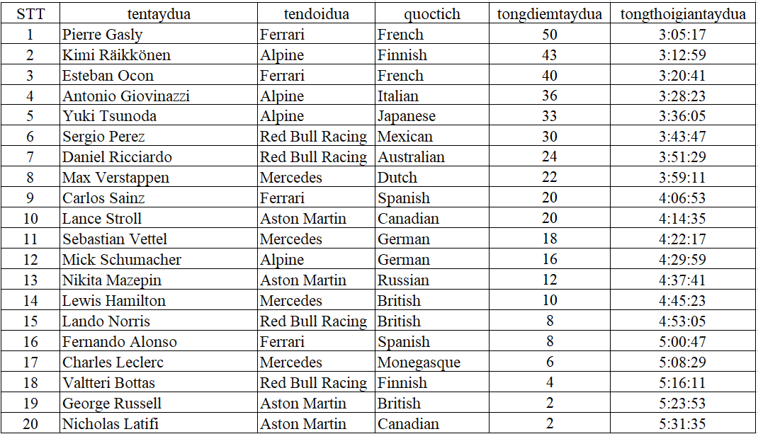

Bảng tblKetQuaThiDau62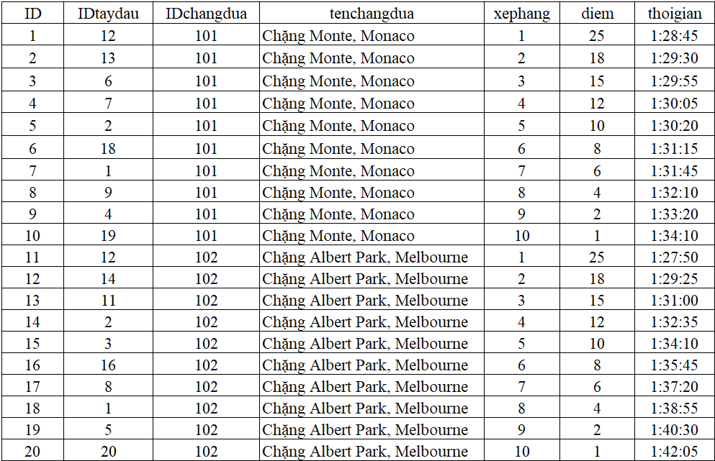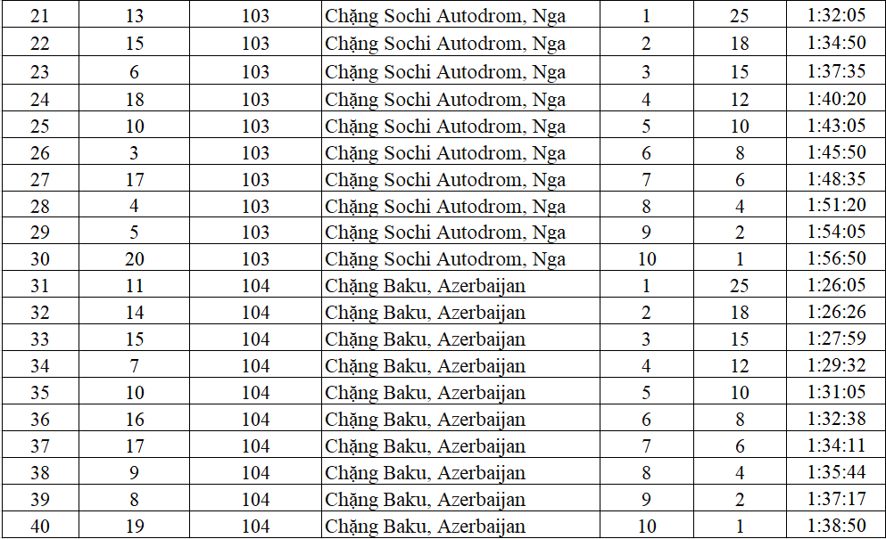

*Các bước thực hiện

| Các bước thực hiện | Kết quả mong đợi |
| --- | --- |
| Bước 1 đến bước 3 thực hiện như test case 1 | |
| 4.BTC click nút “Bảng Xếp Hạng Tay Đua” | Giao diện “Bảng xếp hạng tay đua” hiện ra gồm một bảng danh sách các tay đua theo dạng bảng gồm các cột: Tên tay đua, quốc tịch, tên đội đua, tổng điểm sau các chặng, tổng thời gian sau các chặng. Kết quả sắp xếp theo thứ tự giảm dần của tổng điểm, sau đó là thứ tự tăng dần tổng thời gian. |

*CSDL sau test

Các bảng không đổi

* + 1. **Test case 3: Xem tất cả các kết quả thi đấu của một tay đua**

*CSDL hiện thời giống với test case 2

*Các bước thực hiện

| Các bước thực hiện | Kết quả mong đợi |
| --- | --- |
| Bước 1 đến bước 4 thực hiện như test case 2 | |
| 5.BTC click vào tên của một tay đua trong Bảng xếp hạng | Giao diện “Kết quả thi đấu” hiện ra gồm một bảng danh sách các kết quả thi đấu của tay đua đã chọn theo dạng bảng gồm các cột: tên chặng đua, thứ hạng, điểm, thời gian. (Ví dụ với tay đua xếp hạng 1: Pierre Gasly) |

*CSDL sau test

Các bảng không đổi